Informacje zaczerpnięte z książki:
PROJEKTOWANIE SYSTEMÓW INFORMACYJNYCH
EWA STEMPOSZ, JACEK PŁODZIEŃ
Definicję klasy można przedstawić w sposób mniej lub bardziej szczegółowy, co ilustruje Rys. 4. W razie potrzeby definicja klasy może zostać rozszerzona o dodatkowe pole opisujące inne własności klasy.
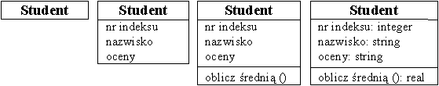
Rys. 4. Różne poziomy szczegółowości w przedstawianiu definicji klasy
Atrybuty
Atrybut obiektu jest nazwaną wartością; wartość atrybutu może być literałem lub obiektem (który w takiej sytuacji jest podobiektem). Podstawowa różnica pomiędzy atrybutem-literałem a atrybutem-podobiektem polega na tym, że atrybut-literał nie posiada tożsamości, w związku z czym nie można tworzyć prowadzących do niego powiązań.
Definicje atrybutów, będąc inwariantami obiektów, są przechowywane w klasie (Rys. 7 (a)), natomiast wartości atrybutów nie należą do inwariantów i są przechowywane nie w klasach, ale w obiektach (Rys. 7 (b) i (c)).
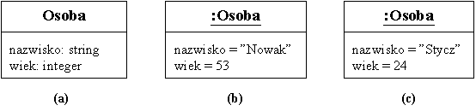
Rys. 7. Definicje i przykładowe wartości atrybutów
lustrację możliwych rodzajów atrybutów na przykładzie hipotetycznej klasy Pracownik przedstawia Rys. 8:
- proste - przechowują pojedyncze atomowe, niepodzielne wartości, np.: imię, nazwisko, nazwisko panieńskie, wiek, płeć, stosunek do służby wojskowej;
- złożone - przechowują wartości, które potencjalnie mogą nie być atomowe, np.: data urodzenia, adres zamieszkania, lista poprzednich miejsc pracy, adres firmy;
- opcjonalne - nie każdy obiekt danej klasy posiada wartość dla tego atrybutu, np.: nazwisko panieńskie, stosunek do służby wojskowej, lista poprzednich miejsc pracy; na diagramie opcjonalność atrybutu jest oznaczana poprzez umieszczenie [0..1] po jego nazwie;
- powtarzalne - potencjalnie mogą przechowywać wiele wartości tego samego typu, np.: lista poprzednich miejsc pracy; na diagramie powtarzalność atrybutu jest oznaczana poprzez umieszczenie [0..*] po jego nazwie;
- pochodne* - są wypadkową innych wartości, np. wiek; nazwy atrybutów pochodnych są poprzedzane ukośnikiem ("/");
- klasowe - ich wartości są identyczne dla wszystkich obiektów w danej ekstensji, np. adres firmy (oczywiście pod warunkiem, że wszyscy pracownicy pracują w tej samej firmie); na diagramie nazwy atrybutów klasowych są podkreślane;
- atrybut będący obiektem, np. zdjęcie.
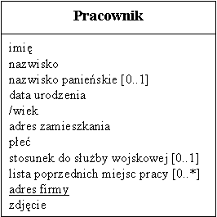
Rys. 8. Przykład klasy i jej atrybutów
Identyfikacja klas
Właściwa identyfikacja klas i związków pomiędzy nimi jest podstawową umiejętnością w obiektowym podejściu do procesu konstrukcji oprogramowania. Praktyka pokazuje, że klasy są zazwyczaj najbardziej stabilnym elementem dziedziny problemowej, dlatego dobry system powinien być oparty w jak największym stopniu na klasach reprezentujących byty wyróżnialne w dziedzinie problemowej, a nie na funkcjonalności (która może się zmienić) potrzebnej dla specyficznego być może zastosowania. Ponadto, wykorzystywanie klas ma fundamentalne znaczenie dla technologii ponownego użycia.
Identyfikacja potencjalnych klas polega przede wszystkim na wyszukaniu w specyfikacji wymagań użytkownika rzeczowników (ogólnie: fraz rzeczownikowych) i określeniu, które z nich mogą opisywać potencjalne klasy. Wyróżnia się następujące podstawowe rodzaje klas:
- przedmioty namacalne (np. samochód, czujnik);
- grupy przedmiotów namacalnych (np. kartoteka, samochód jako zestaw części);
- role pełnione przez osoby (np. pracownik, wykładowca, student);
- zdarzenia, o których system przechowuje informacje (np. lądowanie samolotu, wysłanie zamówienia, dostawa);
- interakcje pomiędzy osobami i/lub systemami, o których system przechowuje informacje (np. pożyczka, spotkanie, sesja);
- lokalizacje, czyli miejsca przeznaczone dla ludzi lub przedmiotów (np. budynek, magazyn);
- organizacje (np. firma, wydział, związek);
- wydarzenia (np. posiedzenie sejmu, demonstracja uliczna);
- koncepcje i pojęcia (np. zadanie, miara jakości);
- dokumenty (np. faktura, prawo jazdy).
Identyfikacja potencjalnych atrybutów

Identyfikacja związków generalizacji-specjalizacji – Rodzaje dziedziczenia
Ponieważ związek generalizacji-specjalizacji jest jednym z podstawowych pojęć obiektowości, kluczowym zagadnieniem jest jego poprawna identyfikacja w rozważanej dziedzinie problemowej. W sytuacji, gdy podstawowe klasy zostały już zdefiniowane, należy pogrupować klasy podobne, po czym "wyciągnąć przed nawias" (dokonać generalizacji) wszelkie wspólne własności tych klas i umieścić je w nowo utworzonej nadklasie. Nazwa tej nowej klasy powinna zostać dobrana w taki sposób, aby każda klasa pochodna mogła być uważana za jej podklasę. Na przykład, Pies może być nadklasą dla klas Pekińczyk, Jamnik i Pudel.

Identyfikacja asocjacji
Asocjacje modelują różnego rodzaju związki występujące pomiędzy bytami w dziedzinie problemowej (związki te nie zawsze wynikają wprost z wymagań użytkownika). Analiza wymagań pod kątem tworzonego modelu statycznego niestety często nie wystarcza do określenia wszystkich asocjacji. Wiele z nich można zidentyfikować dopiero w trakcie budowy modelu dynamicznego, analizując powiązania występujące pomiędzy obiektami współpracującymi przy realizacji zadań.
Ważne jest, aby przy identyfikowaniu asocjacji zwracać uwagę na następujące aspekty modelu:
- Ścieżki dostępu - niekiedy dostęp do pewnego obiektu wymaga dostępu do innego obiektu, co implikuje konieczność wprowadzenia asocjacji między odpowiednimi klasami.
- Liczności asocjacji.
- Role dla asocjacji rekurencyjnych (w ramach tej samej klasy), ternarnych itd.
- Atrybuty związane z asocjacjami.
- Asocjacje, które mogą być agregacjami, kompozycjami lub asocjacjami kwalifikowanymi.
- Klasy docelowe - należy sprawdzić, czy asocjacja prowadzi do danej klasy, czy też raczej do jej podklasy lub nadklasy.

Licznosci
0..* 1 1..3 1..*
Agregacja i Kompozycja
- Agregacja - specjalny przypadek asocjacji mowiacy o tym, ze obiekt jednej klasy zawiera sie w obiektach innej klasy. Całość składająca się z części. Obiekty – części mogą wchodzić w skład kilku klas – całości
- Kompozycja – silniejszy związek. Obiekt - częśc może wchodzić w skład tylko jednej klasy całości. Liczność po stronie klasy, która w kompozycji jest Całościa musi być zawsze 1.
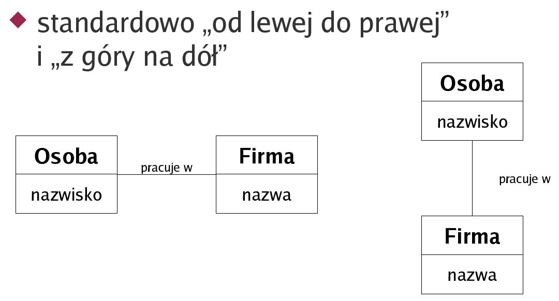
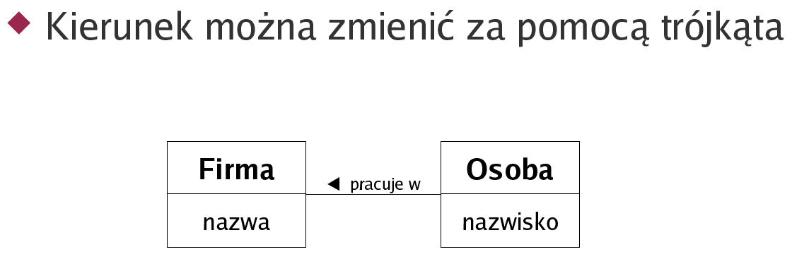

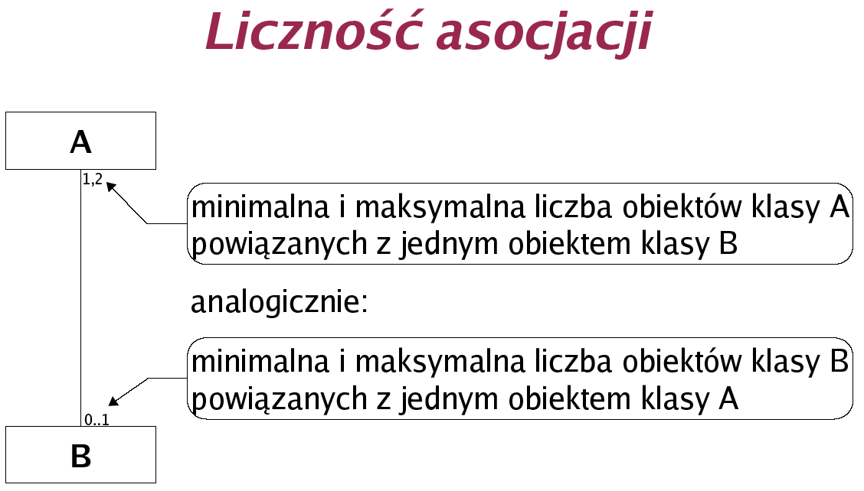

Nazwanie konieczne, liczności…
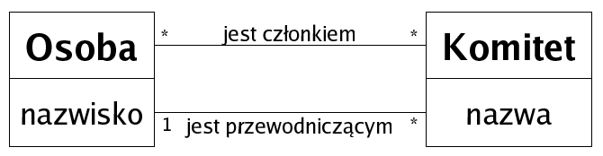

PRZYKLAD
“Biblioteka posiada książki i czasopisma. Może być kilka egzemplarzy tej samej książki. Tylko personel może wypożyczać czasopisma. Członek biblioteki może mieć jednocześnie wypożyczonych sześć pozycji, podczas gdy osoba pracująca w bibliotece może mieć ich wypożyczonych dwanaście. System ma rejestrować wypożyczenia i zwroty oraz pilnować, by przestrzegano wymienionych powyżej reguł (ograniczeń).”

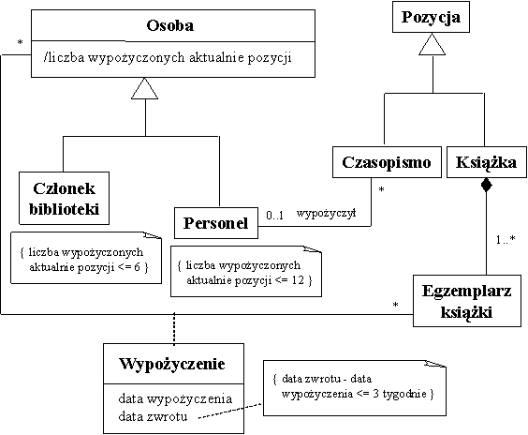
Rys. 8. Diagram klas dla biblioteki

